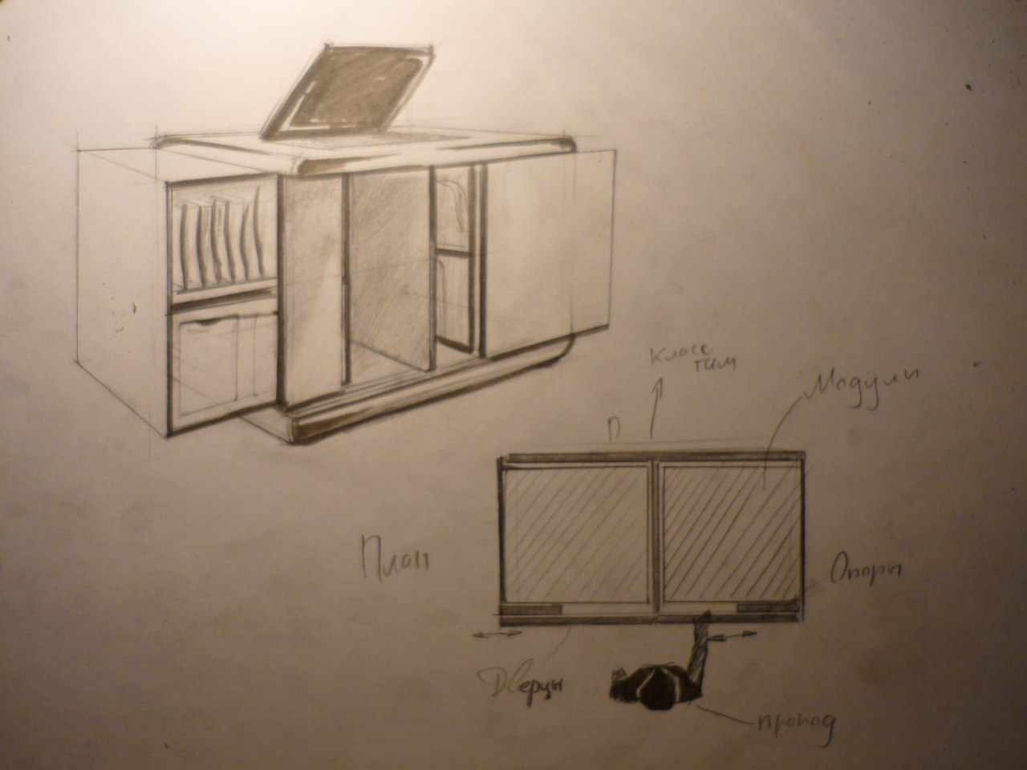Размеры корпуса: длина 120 см ширина 70 см высота 80 см.
Выемка в верхней столешнице 74х45х5 см. Толщина столешницы на ваше усмотрение.
Боковые модули выезжают влево и вправо по направляющим.
Стол имеет заднюю сплошную стенку и центральную образовывающие Т-образное ребро жесткости. На эскизе вид сверху это изображено. Для жёсткости конструкции ещё добавлены две опоры в передней лицевой части.
Спереди расположен механизм, как в шкафу купе. Две дверцы установленные на направляющих.
Левый выдвижной модуль имеюет две секции. Верхняя секция имеет места для установки ноутбуков. Каждый ноутбук отделён вертикальной полкой. Ширина между полками 5см высота 30 см длина уже до конца модуля.
Нижняя часть секции заполняют всё оставшееся нижнее место, там расположен выдвижной ящик разделённый вертикальной перегородкой на пополам.
Правый модуль имеет такое же разделение на две секции с местами для вертикального расположения ноутбуков, а нижняя часть секции просто пустая.
Про ручки для модулей, они должны быть за подлицо со стенками, вроде этого
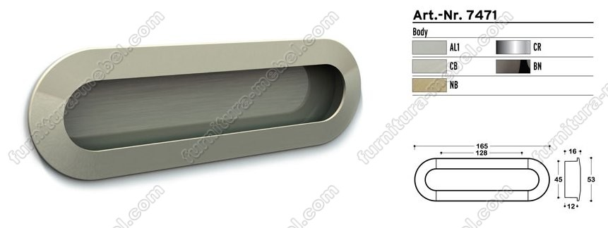
Можно без самой ручки, а просто углубление чтобы мы могли их выдвигать.
По вопросам верхнего лисплея. У нас LED телевизор с сенсорной панелью.
Размер led 738 x 445 x 49 мм и ссылка на него http://www.citilink.ru/catalog/audio_and_digits/tv/765415/
И размер тач панели, которая крепится поверх телевизора.
Диагональ: 32 "или 805,6 мм
Полный размер
Ширина: 740,1 мм
Высота: 433,3 мм
Толщина панели: 11 мм
Ссылка на неё. http://www.touchbaza.ru/catalog/sensors_screens/ir_multitouch_4_points/429
Мы не смогли придумать крепление телевизора. Нижняя часть статично прикреплена к столешнице и не ездит по плоскости, а просто меняет угол.
Я понимаю, что всё слишком поверхностно рассказано. Нам изменили срок сдачи прототипа на три месяца. Главное для конференции просто показать основу. В дальнейшем всё будет переработано, мы ориентируемся на программную часть. И главное для нас произвести эффект «Вау» У нас большое количество проектов и если вам понравится, мы с рдостью продолжим с вами сотрудничество и вы сможете присоединиться к классной команде. Главное для нас на конференции это привлечение инвестиций и заказы. Министр образования будет оценивать устройство. Наш бюджет 20-25 тысяч рублей Главное внешний вид, остальное мы уже сделаем
Ещё раз огромное спасибо.

